# Вимоги

Назва файлу: Номер практичної роботи + _ + Група + _ + Прізвище + _ + Ініціали.docx

В іменах файлів використовуємо тільки латинський алфавіт.

Приклад: 7_IP96_Nedashkivskyi_YA.docx

Відповідь пишеться відразу після завдання курсивом. Питання не видаляються.

# Завдання:

Використовуючи [безкоштовну хмарну версію MongoDB](https://www.mongodb.com/try)*, або розгорнувши [локальний кластер СУБД в Docker](https://hub.docker.com/_/mongo) виконайте наступні завдання:

1. Створити базу даних з назвою, що відповідає вашій групі (приклад: ip96).  
   Створити колекцію назвою якої буде ваше прізвища та ініціали латиницею (nedashkivskyi_ya).  
   Переглянути існуючі в БД колекції.

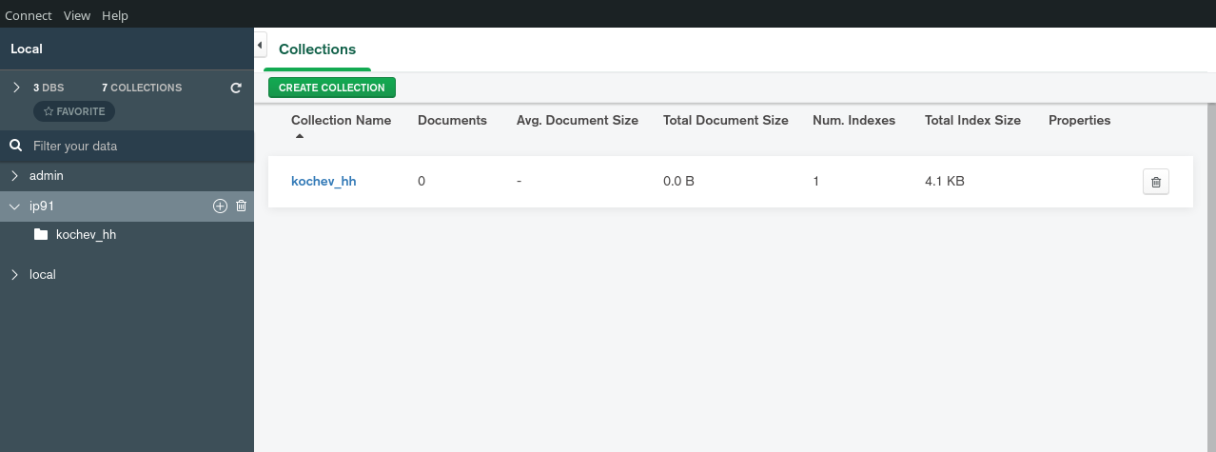

1. Додати в новостворену колекцію дев’ять співробітників аналогічним тим, що знаходяться в таблиці Employees реляційної бази даних Northwind.   
   Необхідні ключі: LastName, FirstName, Title, HireDate.

use ip91

db.kochev_hh.insertOne({"FirstName": "Aaron", "LastName": "Smith", "Title": "Owner", "HireDate": new Date("2020-12-12")})

db.kochev_hh.insertOne({"FirstName": "John", "LastName": "Johnson", "Title": "Worker", "HireDate": new Date("2020-12-12")})

db.kochev_hh.insertOne({"FirstName": "Ostin", "LastName": "Parkinson", "Title": "Worker", "HireDate": new Date("2020-12-12")})

db.kochev_hh.insertOne({"FirstName": "Peter", "LastName": "Parker", "Title": "Worker", "HireDate": new Date("2020-12-12")})

db.kochev_hh.insertOne({"FirstName": "Joseph", "LastName": "Ivanov", "Title": "Worker", "HireDate": new Date("2020-12-12")})

db.kochev_hh.insertOne({"FirstName": "Robert", "LastName": "King", "Title": "Nonusual", "HireDate": new Date("2020-12-12")})

1. Знайти один (якщо таких декілька) документ з відомостями про співробітника Robert King.

db.kochev_hh.findOne({FirstName: "Robert", LastName: "King"})

1. Відобразити дані з усіма співробітникам, що мають посаду Sales Representative. Відсортувати результати за прізвищем.

db.kochev_hh.find({"Title": "Sales Representative"}).sort({LastName: 1})

1. Знайти кількість співробітників, що приєдналися до компанії в 1993 році.

db.kochev_hh.find({HireDate: {$lt: new Date('1994-01-01'), $gt: new Date('1993-01-01')}})

1. Аналогічно до даних в реляційній базі Northwind усім співробітникам, що проживають в США додати ключ з країною проживання.

db.kochev_hh.updateMany({}, {$set: {"Country": "USA"}})

1. Додати себе як директора з датою прийняття на роботу, що відповідає даті виконання завдання. Додатково вказати Country, BirthDate та City (місто проживання).

db.kochev_hh.insertOne({"FirstName": "Hennadii", "LastName": "Kochev", "Title": "Director", "HireDate": new Date(), “Country”: “Ukraine”, “BirthDate”: new Date(“2002-03-18”), “City”: “Kiev”})

1. Співробітнику Janet Leverling додати новий ключ, що буде включати три вкладених документи з обробленими замовленнями (ключі OrderId, OrderDate, OrderSum). Взяти будь-які три реальних замовлення з бази Northwind.

db.kochev_hh.updateOne({FirstName: "Janet", LastName: "Leverling"}, {$set: {"Orders": [

{OrderId: 1, OrderDate: new Date('2000-01-10'), OrderSum: 2000}, {OrderId: 2, OrderDate: new Date('2000-02-10'), OrderSum: 3000}, {OrderId: 3, OrderDate: new Date('2001-10-10'), OrderSum: 4000}

]}})

1. Видалити усі документи, де ключ Country не існує.

db.kochev_hh.deleteMany({"Country": null})

1. Видалити усі документи з колекції, потім саму колекцію та базу даних.

db.kochev_hh.deleteMany({})

db.kochev_hh.drop()

db.dropDatabase()

*\*будь-ласка впевніться, що ви використовуєте Free Tier: M0 Sandbox (General) - AZURE Netherlands (westeurope).*

**Матеріали для повторення:**

[Cloud Databases (Lecture) pt9](https://youtu.be/FM0w4BVmxK4) (Документо-орієнтовані СУБД, MongoDB)

[Cloud Databases (practice) pt11](https://youtu.be/U1nUwwBN_VI) (Querying MongoDB)

[Онлайн-руководство по MongoDB](https://metanit.com/nosql/mongodb/) (російськомовна довідка по MongoDB від Metanit)

[MongoDB University](https://university.mongodb.com/) (англомовні курси від розробників СУБД)